# Genveje til formler i Word

### Brug matematisk autokorrektur udenfor matematiske områder

Klik på fanen ’Filer’ (På Mac skal du trykke på fanen ’Word’.)

→ Vælg ’Indstillinger’

→ Vælg ’Korrektur’(På Mac skal du trykke på ’Auto-korrektur’.)

→ Vælg ’Indstillinger for Autokorrektur’.

→ Klik på fanen ’Matematisk autokorrektur’

→ Sæt hak i ’Brug Matematisk Autokorrektur uden for matematiske områder’.

Man kan også finde ’Matematisk autokorrektur’ på en alternativ måde: Markøren sættes inde midt i en formel, hvorefter der klikkes på den lille pil til højre for ’Funktioner’ i øverste venstre hjørne:

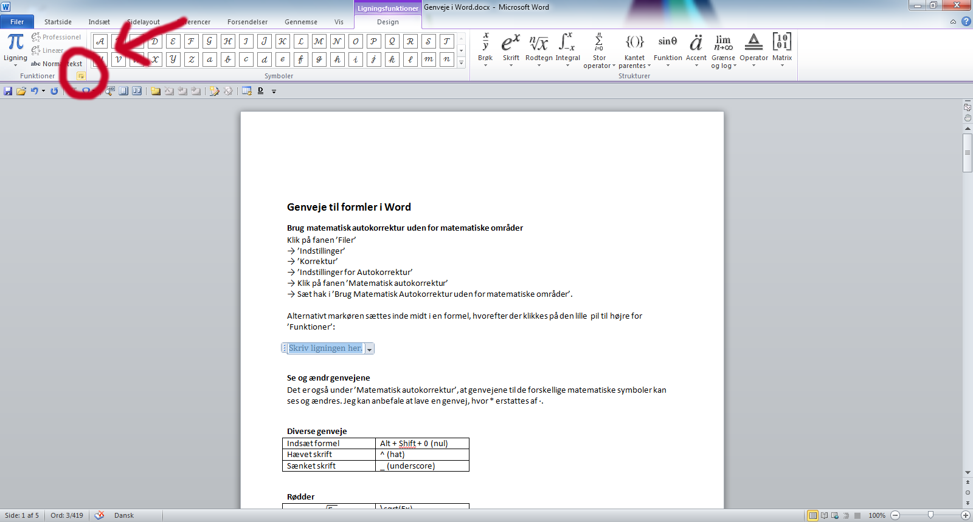

Herefter klikkes på ’Matematisk autokorrektur’.

**Indstilling af genvej til ’Indsæt formel’ på Mac.**

→ Vælg fanen ’Funktioner’

→ Vælg ’Tilpas tastatur’

→ Under ’Kategorier’ vælges ’indsæt’.

→ Under ’Kommandoer’ vælges ’IndsætLigninger’.

→ Brug den eksisterende eller tilføj en ny under ’Tryk på ny tastaturgenvej’

→ Tryk ’Ok’ for at afslutte.

### Se og ændre genvejene

Det er også under ’Matematisk autokorrektur’, at genvejene til de forskellige matematiske symboler kan ses og ændres. Det kan anbefales at lave en genvej, hvor * erstattes af ⋅.

Man kan også finde (nogle af) genvejene på en alternativ måde: Markøren sættes inde midt i en formel, hvorefter musen føres henover det symbol, som man gerne vil kende genvejen til. Så femkommer en lille boks, hvor der står, hvad genvejen er.

På de næste sider følger en oversigt over nogle af genvejene. Nogle gange skal en genvej efterfølges af et eller to mellemrum, før den virker på den rigtige måde.

Hvis man gerne vil have formlen til at stå ude til venstre, kan man efter formlen lave et mellemrum som almindelig tekst. Så rykkes formlen ud til venstre.

### På Mac laver man ’\’ ved at trykke på Alt+shift+7

### Fundamentale genveje

|  |  |
| --- | --- |
| Indsæt formel | Alt + Shift + 0 (nul) |
| Hævet skrift | ^ (wedge) |
| Sænket skrift | _ (underscore) |

### Rødder

|  |  |
| --- | --- |
| $$\sqrt{5x}$$ | \sqrt(5x) |
| $$\sqrt[3]{5x}$$ | \cbrt(5x) |
| $$\sqrt[4]{5x}$$ | \qdrt(5x) |
| $$\sqrt[27]{5x}$$ | \sqrt(27&5x) |

### Operatorer

|  |  |
| --- | --- |
| $$⋅$$ | \cdot |
| $$\frac{3x}{5y}$$ | (3x)/(5y) |
| $$±$$ | +- |
| $$∓$$ | -+ |

### Pile

|  |  |
| --- | --- |
| $$←$$ | \leftarrow |
| $$→$$ | \rightarrow |
| $$↔$$ | \leftrightarrow |
| $$⇐$$ | \Leftarrow |
| $$⇒$$ | \Rightarrow |
| $$⇔$$ | \Leftrightarrow |
| $$↑$$ | \uparrow |
| $$↓$$ | \downarrow |
| $$↕$$ | \updownarrow |
| $$⇑$$ | \Uparrow |
| $$⇓$$ | \Downarrow |
| $$⇕$$ | \Updownarrow |

### Mængder

|  |  |
| --- | --- |
| $$∅$$ | \emptyset |
| $$∈$$ | \in |
| $$∉$$ | \notin |

### Talmængder

|  |  |
| --- | --- |
| $$N$$ | \doubleN |
| $$Z$$ | \doubleZ |
| $$Q$$ | \doubleQ |
| $$I$$ | \doubleI |
| $$R$$ | \doubleR |
| $$C$$ | \doubleC |

### Relationer

|  |  |
| --- | --- |
| $$≠$$ | \neq |
| $$≥$$ | >= |
| $$≤$$ | <= |
| $$≫$$ | >> |
| $$≪$$ | << |
| $$≈$$ | \approx |
| $$∝$$ | \propto |
| $$∥$$ | \parallel |
| $$⊥$$ | \perp |

### Prikker

|  |  |
| --- | --- |
| $$̇$$ | \dot |
| $$⋅$$ | \cdot |
| $$…$$ | \dots |
| $$⋯$$ | \cdots |
| $$⋮$$ | \vdots |

### Græske bogstaver

|  |  |
| --- | --- |
| $$α$$ | \alpha |
| $$β$$ | \beta |
| $$γ$$ | \gamma |
| $$δ$$ | \delta |
| $$ϵ$$ | \epsilon |
| $$ε$$ | \varepsilon |
| $$ζ$$ | \zeta |
| $$η$$ | \eta |
| $$θ$$ | \theta |
| $$ϑ$$ | \vartheta |
| $$ι$$ | \iota |
| $$κ$$ | \kappa |
| $$λ$$ | \lambda |
| $$μ$$ | \mu |
| $$ν$$ | \nu |
| $$ξ$$ | \xi |
| $$ο$$ | \o |
| $$π$$ | \pi |
| $$ρ$$ | \rho |
| $$ϱ$$ | \varrho |
| $$σ$$ | \sigma |
| $$ς$$ | \varsigma |
| $$τ$$ | \tau |
| $$υ$$ | \upsilon |
| $$ϕ$$ | \phi |
| $$φ$$ | \varphi |
| $$χ$$ | \chi |
| $$ψ$$ | \psi |
| $$ω$$ | \omega |
| $$Γ$$ | \Gamma |
| $$Δ$$ | \Delta |
| $$Θ$$ | \Theta |
| $$Λ$$ | \Lambda |
| $$Ξ$$ | \Xi |
| $$Π$$ | \Pi |
| $$Σ$$ | \Sigma |
| $$Υ$$ | \Upsilon |
| $$Φ$$ | \Phi |
| $$Ψ$$ | \Psi |
| $$Ω$$ | \Omega |

### Andre symboler

|  |  |
| --- | --- |
| $$∞$$ | \infty |
| $$∇$$ | \nabla |
| $$°$$ | \degree |
| $$℉$$ | \degf |
| $$℃$$ | \degc |
| $$⋆$$ | \star |
| $$∠$$ | \angle |
| $${}_{2}^{4}He$$ | ^4_2 He |
| $$⟨$$ | \bra |
| $$⟩$$ | \ket |
| $$\begin{aligned}x+y&=3 \\ x&=1 \\ x-y+1&=0\end{aligned}$$ | \eqarray(x+y&=3@x&=1@x-y+1&=0) |